
Expresia génu
V eukaryotickej bunke je informácia o vzniku novej bielkoviny zakódovaná v _DNA_____
v jej _primárnej___________štruktúre a je daná poradím ___dusíkatých________báz.

Prevod informácie z DNA (génu) až k finálnemu produktu – bielkovine, sa nazýva __expresia_______genetickej informácie.
Cesta od DNA až k bielkovine je zložitá a zahŕňa kroky:
- Transkripcia=prepis – gen.inf z DNA do mRNA, procesy v__jadre_________ eukaryotov
- posttranskripčné úpravy –zostrih mRNA – vystrihnú sa INTRÓNY (nepotrebné úseky) a spoja sa potrebné EXÓNY!!!!!!
- transport cez jadrovú membránu – (u eukaryotov), cez jadrové póry
- translácia=preklad gen. inf z reči N-báz do AMK– prebieha v cytoplazme na _ribozómoch_
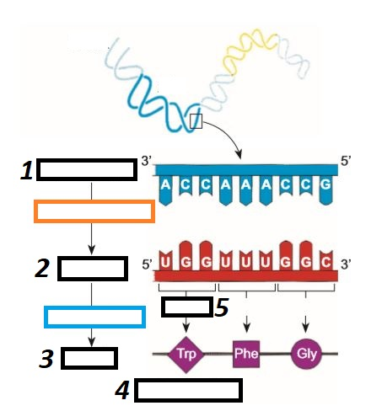
- posttranslačné úpravy.

/

DNA
>
Enzým RNA-polymeráza!!!
prepis=TRANSKRIPCIA
ATP
m RNA
AMK sú priradené pomocou antikodónu na __tRNA_______
preklad=TRANSLÁCIA
_TRIPLET__
=kodón
aminokyseliny
_BIELKOVINA__________
r RNA ich spojí peptidovou väzbou_-CO-NH-________ a vznikne:
